# Réglage fin et facile de vos voiles. 2° partie : la grand-voile

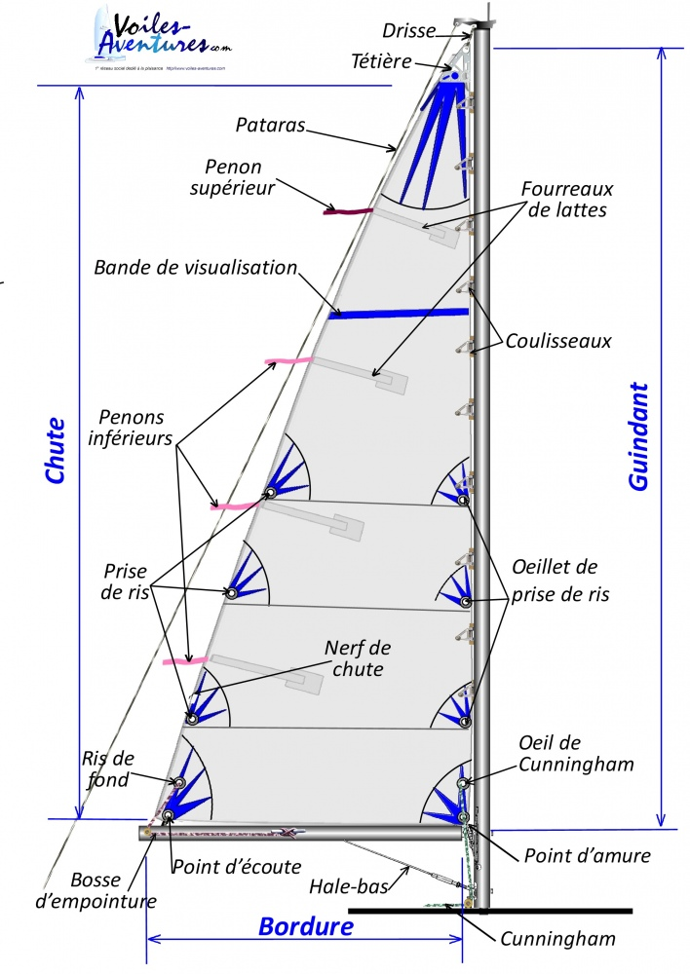

Dans l’[article précédent](http://www.voiles-aventures.com/news/2014/07/reglage-fin-et-facile-de-vos-voiles-1-partie-la-voile-d-avant) nous avons détaillé le fonctionnement et le réglage de la voile d’avant, nous allons essayer d’en faire autant avec la **grand-voile** avant, un peu plus tard, de comprendre les interactions entre chaque voiles.

Cette grand-voile est, pour beaucoup de navigateur, considéré comme le moteur du voilier. Outre que le vrai moteur consomme du carburant, cette fonction de moteur donnée à la grand-voile, n’est pas une vérité absolue, surtout au prés. Si  pour la majorité des bateaux on peut le considérer comme un fait acquis il y a des voiliers pour lesquels elle n’est, qu’un élément d’équilibre général et pour l’essentiel un gouvernail aérien.

Il n’est pas inutile de se reporter à l’[article précédent](http://www.voiles-aventures.com/news/2014/07/reglage-fin-et-facile-de-vos-voiles-1-partie-la-voile-d-avant) sur le génois pour se remettre en tête le vocabulaire voileux.

Les deux mots les plus importants à connaitre pour manœuvrer la GV sont « **Choquer »** et **« Border »**

**Choquer** se dit quand on éloigne la « bordure » de l’axe du bateau ou de façon plus technique, quand on rallonge la partie d’**écoute** qui va du « **point d’écoute** » jusqu’au **winch** ou au **taquet coinceur** et pour le dire, cette fois de façon plus pratique, quand on laisse la voile emporter une longueur supplémentaire de l’écoute.

**Border** …    c’est tout simplement l’inverse.

Passons au réglage

Ces réglages sont bien sûr pour une allure de prés bien définie, vous pourrez toujours gagner de la vitesse en perdant de l’angle au vent. En fait aller d’un point à un autre avec un vent contre, n’est qu’un compromis entre l’angle de prés et la vitesse de votre bateau. Suivant la caractéristique de votre voilier vous aurez le choix entre une distance à parcourir plus longue à une vitesse intéressante pour le faire et une distance plus courte, mais à une vitesse bien moins soutenue. La, seule votre connaissance de votre monture, pourra vous faire choisir le compromis le plus judicieux. Le vent apparent qui résulte de votre choix sera plus ou moins fort et déterminera la forme que vous devez donner à votre GV.

Avant d’aller plus avant dans le réglage fin de la grand-voile il faut dégrossir le travail par le suivie d’une mini « checklist ». Parfois et avec un peu d’habitude, on obtient une utilisation presque optimum de la voile après cette petite séquence.

**Checklist**

1°- Positionner votre chariot au centre du bateau

1°- Choquer en grand jusqu’à voir la voile fasseyer franchement.

2°- Border doucement pour effacer le fasseyement. La bôme ne doit pas avoir un angle supérieur à 20° avec l’axe du bateau.

3°- Ajustez le charriot jusqu’à amener la latte supérieure dans l’alignement de la bôme.

## ****Le réglage fin va pouvoir commence****r,

vos réglages seront différents suivant la force du vent et vous aurez, à la fin de l’article, un récapitulatif en fonction des caprices d’Eole.

Pour procéder à votre travail, vous avez une boite à outils.

1° La drisse

2° L’écoute

3° Le charriot

4° Le Hale-bas (il existe très rarement sur un gréement de catamarans)

5° Le pataras (lui aussi inexistant sur un gréement de catamaran)

6° Le nerf de chute (presque exclusivement sur quelques catamarans)

7° Le cunningham et l’œil de cunningham

8° La bosse d’empointure et le ris de fond

Ces outils peuvent ne pas tous être présent sur votre bateau, si tel est le cas il faudra donc vous en accommoder.

La forme de la voile doit être étudiée avec minutie pour comprendre les mauvais fonctionnements. Nous avons, pour faire ce diagnostic, les éléments biens spécifiques suivant

1° Equilibre de barre

2° Le twist

3° La position du creux

4° Les plis de la voile (tension de la chute et tension de la bordure)

5° Les penons (positionnés en bout de latte

6° La latte supérieure

Pour la grand-voile les réglages au prés sont vraiment fonction de la force du vent et à chaque évolution de cette donnée il faudra réajuster vos réglage. Nous ne parlons, je le rappelle que d’une allure de prés celle qui est la plus exigeante.

La boite à outils et les éléments de contrôles sont là pour la seule action majeure que vous devez réaliser.

**La position et l’importance du creux**

1° Le creux

Ne pas oublier que le creux d’une voile est défini lors de sa conception et que tous les réglages du monde n’en changeront pas la nature (sauf l’usure de la voile) votre travail consistera en fait à déplacer ce creux sur la surface, à réduire ce creux en le remplaçant par des plis ou à vider l’air accumulé dans le creux en travaillant le « twist ».

En rouge, « la règle du champion », cette règle majeure est simple et vous devez toujours l’avoir à l’esprit :

### Si le vent est doux est conciliant offrez-lui une voile creuse

### Si le vent forcit et secoue votre gréement défendez-vous avec une voile bien plate

Malheureusement, cette règle (comme toutes les règles) a ses exceptions, ou pour être plus précis, ses variations. Le vent seul ne suffit pas à décider de la forme de la voile, la forme de la mer est aussi à prendre en compte. Plate ou clapot ? voilà les nouveaux critères. Le clapot freine, de façon très conséquente, le passage de la coque, il faudra dont augmenter la puissance de la GV pour compenser cette force contraire. Augmenter la puissance veux dire accentuer le creux vers la bordure. A l’inverse, une mer plate est idéale pour que la carène puisse donner sa pleine mesure et pointer son étrave au plus près du vent sans perdre de vitesse. Une GV au creux réduit et avancé vers le guindant sera alors préférable. Ce sera à vous, en utilisant votre « feeling » de marin, de faire la synthèse et de définir un compromis, faisant de vous un très bon régleur ou seulement un bon régleur.

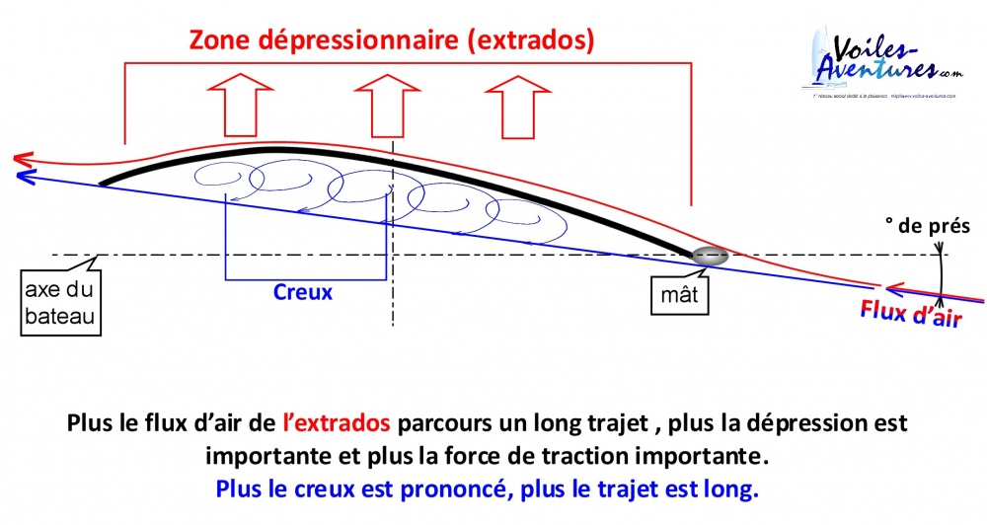

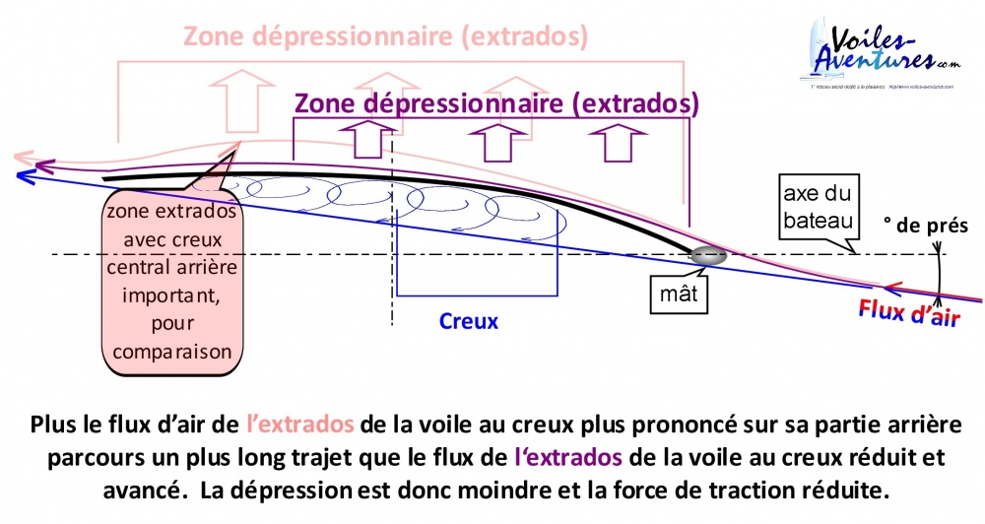

Les deux petits schémas ci-dessus expliquent le pourquoi d’une puissance qui augmente en proportion de l’importance du creux et de la position arrière de ce creux.

Vous savez sans doute que, comme l’aile d’un avion ne le porte pas mais l’aspire vers le haut, la voile d’un bateau ne pousse pas le voilier mais le tire. La GV a une forme d’aile d’avion qui fait que le flux de l’extrados (en rouge) met plus de temps à faire le chemin qui le sépare du mât vers la chute que le flux de l’intrados (en bleu) en met pour faire le même chemin. Il en résulte que moins d’air passe dans la zone de l’intrados créant une dépression qui, par le phénomène de l’aspiration, crée la force de traction. Plus le creux sera prononcé et plus il sera reculé (loin de l’interférence du mât) plus la force sera importante et donc plus la voile sera puissante.

Attention, la puissance ne signifie pas vitesse, mais capacité à déplacer une force (le poids du bateau, la trainée et les diverses forces de résistances). Quand le vent est faible, un surcroît de puissance est nécessaire pour créer le déplacement autrement que par vent arrière.

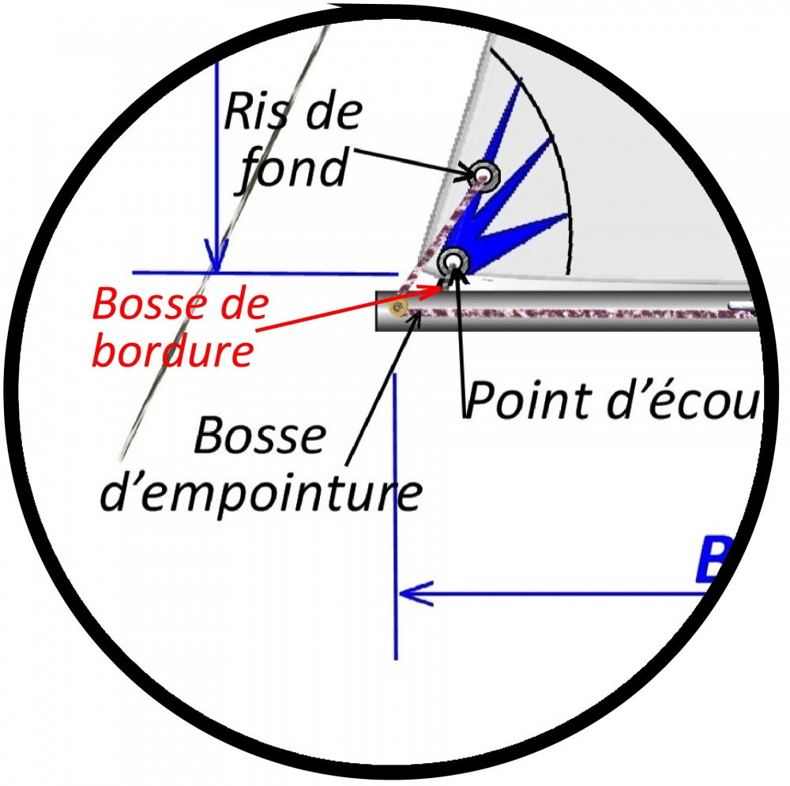

Avant de vous mettre au « piano » vous avez suivi et opéré la [« checklist »](http://www.voiles-aventures.com/news/2014/08/reglage-fin-et-facile-de-vos-voiles-2-partie-la-grand-voile#cl). Vous êtes donc prêt à jouer votre partition

Pour appliquer [la règle du champion](http://www.voiles-aventures.com/news/2014/08/reglage-fin-et-facile-de-vos-voiles-2-partie-la-grand-voile#champion), il vous faut utiliser les [outils](http://www.voiles-aventures.com/news/2014/08/reglage-fin-et-facile-de-vos-voiles-2-partie-la-grand-voile#a2) installés sur votre gréement.

L’outil que vous avez à portée de main en permanence est **l'écoute. I**l vous permet, une fois les autres réglages biens maitrisés, d’affiner la conduite du voilier et de corriger les imperfections. Pour bien le maitriser il faut savoir quelles sont les réactions à attendre en fonction de la tension que vous y appliquiez. Vous border et c’est l’accélérateur pour le démarrage de votre bateau. Mais plus vous bordez plus vous accentuerez le creux dans la partie inférieure de la voile, plus votre navire gîtera et moins il y aura de vrillage. Le bateau devient ardent.

A l’inverse si vous soulagez la tension vous verrez apparaitre plus de creux dans la partie supérieure, la gîte diminuera et le vrillage sera accentuer. Le voilier sera moins ardent.

A)- Le creux et les autres formes de la voile par petit temps (jusqu’à 10 nœuds)

En deux mots « le maximum de puissance ». Pour cela, établissez le creux vers le milieu ou très légèrement vers l’arrière dans le sens vertical (entre le guindant et la chute de la voile). Un creux plus près du mât permet de mieux remonter au vent mais réduit fortement la puissance et donc la vitesse si la  force du vent ne peut pas compenser.

Il vous faudra, dans l’ordre, agir sur ;

* + - * La drisse : éviter de l’avoir sous trop forte tension
      * Le Cunningham sera relâché, la tension qui doit lui être appliquée est celle qui permet d’à peine effacer les plis horizontaux issus du guindeau.
      * Le Hale bas doit être tendu (c’est toujours le cas « au prés ») mais la tension qui lui est appliquer par petit temps doit être juste assez forte pour ne pas réduire le creux en abaissant la bôme.
      * La bosse d’empointure sera sous tension minimum et si quelques plis apparaissent le long de la bordure, il ne faut pas s’en inquiéter
      * Le pataras, tendu au minimum, fermera la chute pour garder la puissance
      * Le chariot, pour la même raison que la tension du pataras, il sera ramené légèrement vers le vent. La chute sera franchement fermée par cette action.
      * L’écoute : choquer de quelques centimètres le point d'écoute

Pour contrôler que vos efforts ont été efficaces vous vérifierez à l’aide de vos outils de contrôles. Donc si votre travail a été bien fait, vous devez constater que ;

La latte supérieure est toujours parallèle à la bôme où fait un angle très légèrement supérieur à celui que fait la bôme avec l’axe du bateau (ouverte). Si ce n’est pas le cas vous pouvez régler de nouveau le hale-bas et l’écoute.

Le penon de la latte supérieure doit flotter presque tout le temps dans l’alignement de la latte. Des sautes d’humeur peuvent, de temps en temps, lui faire faire de curieux méandres. Rien d’anormal à ce comportement.

L’équilibre de la barre est pratiquement parfait, un angle de barre, dans une fourchette de 2 à 3 degrés maximum, est acceptable.

B)**-** Le creux et les autres formes de la voile quand vient la brise (jusqu’à 15 nœuds)

Réduire la puissance et privilégiez la vitesse et le cap, en avançant très légèrement le creux pour le positionner le plus près possible du centre de la voile. Comment faire ?

En utilisant les mêmes outils pour appliquer toujours la même [règle](http://www.voiles-aventures.com/news/2014/08/reglage-fin-et-facile-de-vos-voiles-2-partie-la-grand-voile#champion).

Le vent se renforçant, la puissance de ce vent doit permettre de réduire la puissance de la voile. On privilégiera la vitesse et le cap à la puissance nécessaire pour le déplacement.  Un bateau lourd ou exagérément chargé, repoussera la limite de vent pour engager les nouveaux réglages de 8-10 nœuds à 10-12 nœuds. Et les gardera en place jusqu’à 16-17 nœuds.

Le creux aura tendance à avancer par lui-même, car le vent de l’extrados forcissant il va appuyer sur le creux créant des vagues dans la voile. Il faut limiter ce phénomène en évacuant l’air accumulé dans l’intrados. Pour cela la vrille ou devers ou twist devra être maitrisé jusqu’à la parfaite position des outils de contrôles.

Vous obtiendrez le bon résultat en agissant successivement sur les outils de réglages comme suit;

La drisse doit voir sa tension augmenter en regard du réglage par petit temps. Il en résultera un rapprochement du point d’écoute et du point de drisse. Une légère ouverture de la chute se formera dans sa partie supérieure et dont un dévers qui évacuera un peu de l’air intrados. Le vrillage aide à aplatir la voile.

Le Cunningham aura le même traitement que la drisse, une tension moyenne

Le Hale bas doit être tendu (c’est toujours le cas « au prés »). La tension doit cette fois l’être suffisante pour qu’en tirant sur la bôme le bas de la voile s’aplatisse

La bosse d’empointure serra tendu suffisamment pour maintenir le creux au centre de la voile, il faut lutter contre la tendance naturelle du creux à aller vers le guindant. Plus le vent forci, plus cette tendance s’accentue.

Le pataras va recevoir une tension suffisante pour cintrer très légèrement le mât (figure 5). Le milieu du mât, en poussant vers l’avant aplatira la voile en reculant le creux. La tête du mât, de son cotée, va reculer en permettant l’ouverture de la GV dans sa partie supérieure. Ce devers crée un vrillage nécessaire à l’évacuation de l’air.

Le chariot, qui jusqu’à présent était à la hauteur du point d’écoute pour fermer la voile, va se déplacer au centre pour accentuer le vrillage.

L’écoute va, de son coté, être bordée pour ramener la bôme vers l’  axe du bateau (suivre le chariot sans le rattraper)

Le meilleur compromis, quand le vent sous de 10 à 15 nœuds, sera trouvé quand ;

La latte supérieure est pratiquement parallèle à la bôme où fait un angle très légèrement inférieur à celui que fait la bôme avec l’axe du bateau (fermé). Si ce n’est pas le cas vous pouvez régler de nouveau le hale-bas et l’écoute.

Le penon de la latte supérieure doit flotter passer la moitié de son temps franchement caché derrière la voile. L’autre moitié du temps dans l’alignement de la latte. Les autres penons doivent, plus régulièrement, flotter à l’horizontale.

L’équilibre de la barre est pratiquement parfait avec un angle de barre très légèrement supérieur au réglage par petit temps. Précédemment une fourchette de 2 à 3 degrés maximum était parfaite, dans le cas un vent qui a forci nous pouvons avoir 1° de plus..

C)**-** Le creux et les autres formes de la voile quand Eole commence à tousser  (jusqu’à 25-27 nœuds)

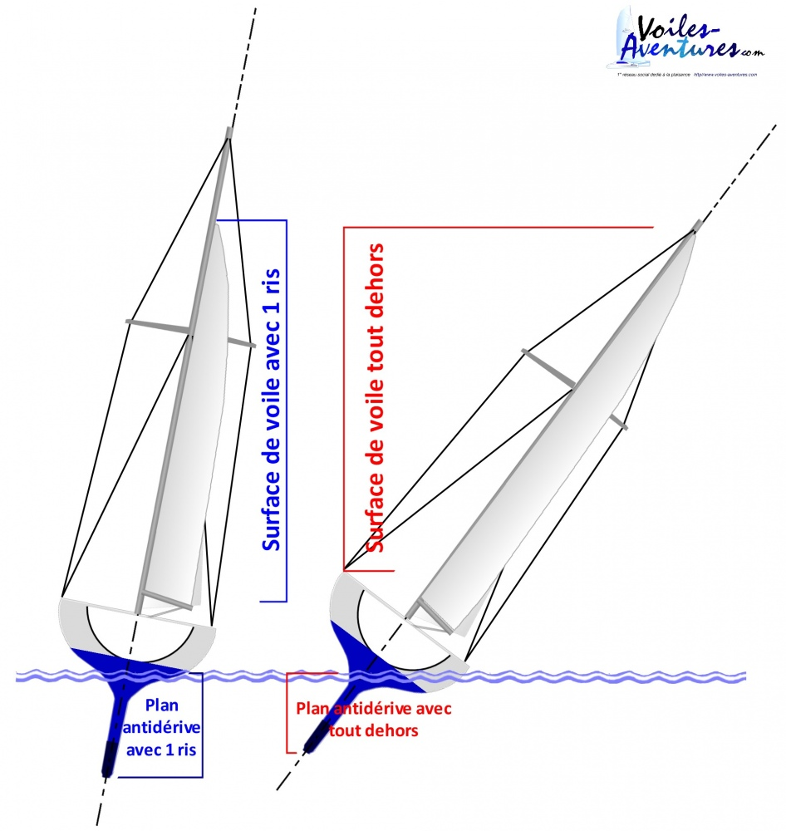Toujours pour une navigation au prés**1** et après avoir pris soin de porter la voile du temps. Ne pas hésiter, en fonction des caractéristiques propres à votre voilier, à prendre un ou deux ris. Si vous négligez cette précaution, outre le danger encouru, le vent se chargera très vite de cette réduction en augmentant exagérément la gite ce qui aura pour effet de n’avoir pas plus de voile efficace que si vous aviez réduis tout en rendant votre carène très peu performante.

Cette « réduction automatique » par la gite sauvera votre matériel si vous pilotez un monocoque. Dans le cas d’un catamaran de petite taille vous finirez votre mini-régate sur le toit. Si le catamaran est un bateau d’un tonnage permettant la croisière hauturière renseignez-vous tout de suite sur les techniques de constructions d’un gréement de fortune.

Ce rappel sécuritaire bien enregistré, revenons à nos réglages, là encore l’application de la règle du champion est de rigueur en utilisant l’ensemble de notre outillage habituel.

La drisse doit voir sa tension portée au maximum, l’ouverture de la chute dans la partie supérieure de la voile donnera le vrillage parfait pour aplatir la voile.

Le Cunningham aura le même traitement que la drisse, une tension forte à maximum

Le Hale bas doit être tendu (c’est toujours le cas « au prés »). La tension sera à son maximum pour avoir une voile très plate.

La bosse d’empointure serra elle aussi tendue au maximum  pour maintenir un creux réduit et très légèrement dans la partie avant de la voile.

Le pataras va recevoir une tension maximum pour maintenir le cintrage du mât en son milieu. Ce devers augmente le vrillage nécessaire à l’évacuation de l’air.

Le chariot, va s’écarter légèrement sous le vent pour réduire le creux et accentuer le vrillage du haut de la voile aplatissant par-là l’ensemble de la voile.

L’écoute va suivre le chariot et être légèrement choquée pour rendre le bateau moins ardent

La voile aura trouvé son meilleur équilibre pour des vents entre 16 et 26 nœuds, quand ;

La latte supérieure fait un angle très légèrement supérieur à celui que fait la bôme avec l’axe du bateau (ouverte). Si ce n’est pas le cas vous pouvez régler de nouveau le hale-bas et l’écoute.

Le penon de la latte supérieure doit flotter dans l’alignement de la latte. Les autres penons doivent flotter à l’horizontale.

L’équilibre de la barre est un peu plus dur avec un angle de barre de 5 à 7 degrés.

**Tableaux récapitulatif, pour la vérification par les penons**

